«Без любви к своему делу сложно достичь успеха»
28.03.2025
В этом году Специальному предприятию при Правительстве Москвы исполнится 52 года. Здесь трудятся настоящие профессионалы, чей опыт и знания помогают учреждению достигать высоких результатов и не останавливаться на достигнутом. Одним из таких профессионалов является Елена Вавилова, начальник Планово-экономического отдела Спредпреприятия Москвы.
Елена Вавилова, начальник Планово-экономического отдела Специального предприятия при Правительстве Москвы, работает в учреждении более пяти лет и имеет за плечами 11 лет стажа в сфере жилищно-коммунального хозяйства (ЖКХ). Она прошла непростой путь, освоила новую сферу и нашла свое призвание. В интервью Елена рассказала о своем опыте, сложностях, с которыми столкнулась, и дала ценные советы молодым специалистам.
Елена, как и когда вы пришли в профессию? Почему выбрали именно эту сферу?
«В сферу ЖКХ я попала случайно. До середины 90-х годов работала инженером-технологом на государственном оптическом заводе, но из-за финансовых трудностей предприятие закрылось. Я решила посвятить себя семье, параллельно осваивая компьютерную технику и программное обеспечение. Позже устроилась в Дирекции единого заказчика (ДЕЗ) – организацию, занимающуюся обслуживанием жилых домов. Сначала работала специалистом по аналитике потребления энергоресурсов, а через полгода мне предложили возглавить плановый отдел».
С какими трудностями Вы сталкивались в работе и как их преодолевали?
«В любой профессии есть сложности. В начале пути мне приходилось осваивать большой объем информации в короткие сроки. В ЖКХ особенно важно не только разбираться в технических процессах, но и уметь прогнозировать, анализировать данные и находить эффективные решения. Нужно быть готовым к переменам, уметь договариваться, решать сложные вопросы. Меня всегда выручали терпение, желание учиться и стремление стать профессионалом».
Какие качества помогают быть успешным в вашей профессии?
«Целеустремленность, гибкость, ответственность и внимательность – качества, которые помогают быть успешным именно мне. Мир меняется, и чтобы быть востребованным, нужно постоянно учиться. Это особенно важно, если работа связана с расчетами и аналитикой. Ну и, конечно, без любви к своему делу сложно достичь успеха».
Что бы вы посоветовали молодым специалистам, которые только начинают свой путь в профессии?
«Не бойтесь перемен и пробуйте себя в разных направлениях. Жизнь может сложиться совсем не так, как вы планировали, однако важно уметь адаптироваться и находить свою нишу. Любая работа может стать интересной, если относиться к ней с энтузиазмом.
Кроме того, инвестируйте в себя: учитесь, развивайтесь, накапливайте опыт. Это вложения, которые обязательно принесут плоды. Не забывайте и о личной жизни: счастье складывается не только из карьеры, но и из семьи, отношений с близкими людьми. Если между этими сферами есть баланс, значит, жизнь удалась».
Что мотивирует вас продолжать работать и развиваться в профессии?
«Осознание того, что мои знания и опыт приносят пользу. Видеть результаты работы и понимать, что ты помогаешь другим, – это дает силы и мотивацию.
Также меня вдохновляет любовь к делу, к жизни, к людям. Пока есть возможность делиться знаниями, помогать и обучать, я буду работать».

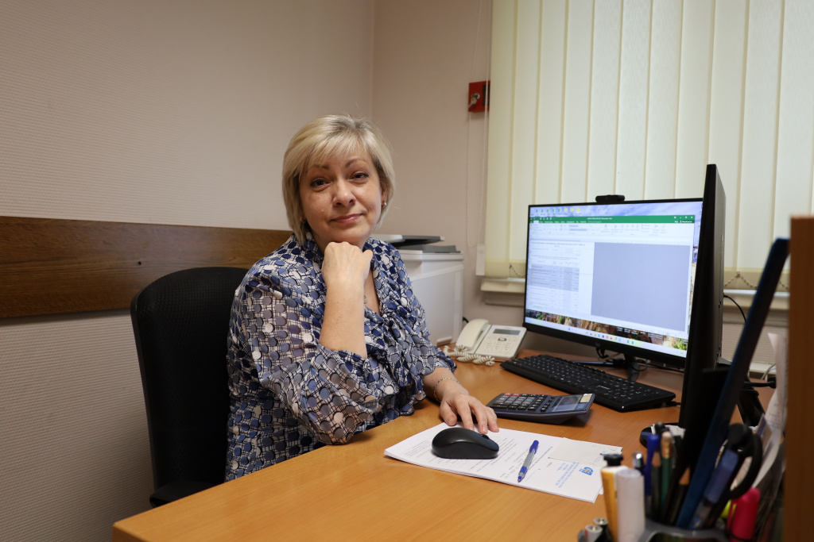

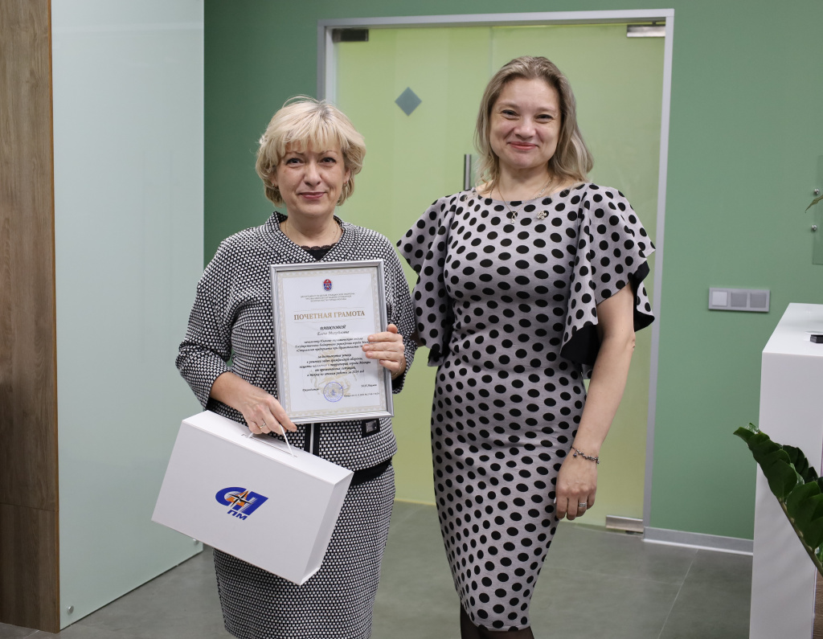

Адрес страницы: http://sppm.mos.ru/presscenter/news/detail/12883031.html
Государственное бюджетное учреждение города Москвы «Специальное предприятие при Правительстве Москвы»

